B&R представляет цилиндрические редукторы премиум-класса с защитой IP65
Гладкая работа для абсолютной точности
Компания B&R разработала два новых цилиндрических редуктора: серия 8GP70 с выходным валом и серия 8GF70 с выходным фланцем. Эти новые серии демонстрируют превосходные характеристики синхронизации и низкий уровень шума при высоких скоростях работы.
Как и в прочих редукторах премиум-класса производства B&R, минимальный люфт является определяющей характеристикой - с возможностью для его дальнейшего уменьшения (<1 угловой минуты). Способность этих редукторов выдерживать высокие радиальные и осевые нагрузки, высокая мощность и защита по IP65 позволяет использовать их в широком диапазоне применений.
Данные цилиндрические редукторы особенно к месту, когда требуется особая гладкость работы, синхронность и минимизации биения. Например, деревообрабатывающие станки могут производить гораздо более гладкие доски с меньшим количеством шероховатостей, а полиграфические машины ровнее наносить краску при обработке высоко контрастных изображений. Высокоскоростные машины можно запускать на максимальных скоростях за счет уменьшения тепловыделения.
Превосходная координация и масштабируемость
Компания B&R не только предлагает рынку прекрасные редукторы со стандартным выходным валом либо фланцем для решения широкого спектра задач, но и внедряет их в полном соответствии с успешной концепцией Scalability+. Благодаря совместимости по размерам и конструкции соединений, механизмы могут легко адаптироваться к изменяющимся требованиям, не требую внесения изменений в базовую конструкцию машины. Оба новых редуктора доступны в 5-ти типоразмерах с передаточным числом от i=3 до i=100.

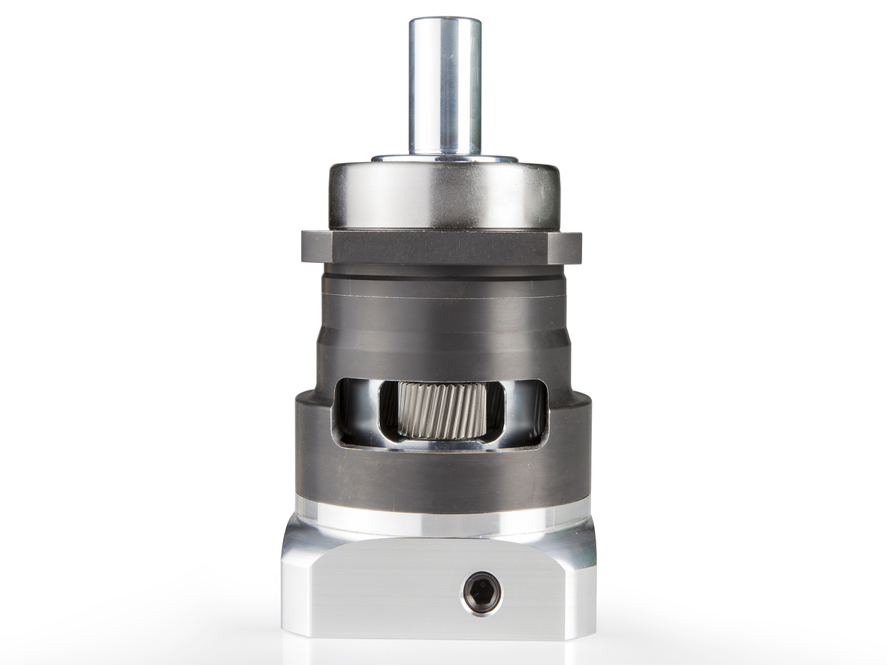
B&R предлагает цилиндрические редукторы класса премиум со выходным валом (серия 8GP70) и выходным фланцем (серия 8GF70).

О компании B&R
Компания B&R специализируется на инновационных решениях в сфере промышленной автоматизации, а также имеет представительства по всему миру со штаб-квартирой в Австрии. Продукция B&R сочетает в себе уникальные инженерные разработки и передовые технологии, и по праву завоевала международное признание и любовь клиентов. В портфолио B&R всегда найдется комплексное решение практически для любой задачи современной промышленности: автоматизация отдельных машин или целых заводов, продвинутое управление движением, визуализация, встроенные технологии безопасности и многое другое. Технологии промышленной полевой шины POWERLINK и openSAFETY, так же, как и мощная среда разработки Automation Studio являются основой постоянного совершенствования техники автоматизации и успеха компании на рынке. Дух инноваций позволяет компании B&R быть на острие прогресса, превосходя самые смелые ожидания своих клиентов.
Более подробную информацию Вы сможете найти на www.br-automation.com.

